Før opstart af booking
- Noter adressen hvor til patienten udskrives (hvor pumperne skal sendes til)
- Noter seponeringsdato for behandlingen fra medicinmodulet

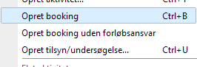
Booke opgaven i EPJ
- Stå på patienten i EPJ
- Gå til ‘Plan og resultater’
- Højreklik og vælg – ‘Opret booking’

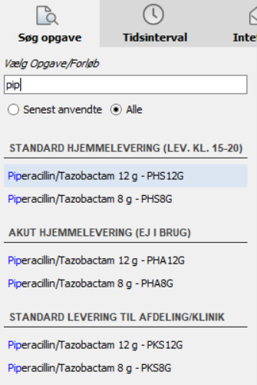
- Fremsøg opgave ved at søge på præparat der skal bestilles
- Vælg leveringsbetingelser
- Vælg Præparat og styrke

Hjemmelevering
- STANDARD - leveres næste dag mellem kl. 15-20
- AKUT – leveres samme dag mellem Kl. 15-20 HUSK bestilling før kl. 10.
Afdeling/Klinik - levering
- STANDARD - leveres næste dag i klinikken sammen med anden medicin leveres mellem kl. 11-15

Kontakt produktionen på tlf. 2157 2317 - Ved ønske om levering samme dag i afdelingen. (for at høre om det kan nås)

Informationsdetaljer
Udfyld følgende felter under fanen Information:
- Angående – Udfyldes med afdelingens navn og hospital som bestiller
- Leveringsadresse - Angiv adressen - hvor medicinen skal leveres. Det kan både være hjemme/aflastningsplads etc.
- Regions ID og kontaktnummer – Udfyld regions ID og kontakt telefon nr. på bestilleren
- Seponeringsdato fra FMK/EPJ – Angiv datoen, hvor sidste behandling /pumpen skal tages af og behandlingen slutter.

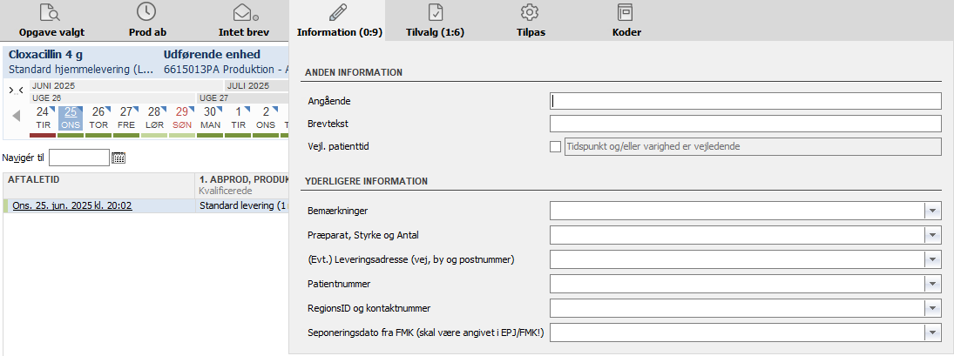
- Bemærkninger – kan bruges til yderlige kommentar til bestillingen. F.eks leveres efterfølgende hjem ved bestilling af afdeling/klinik-levering. Ikke antal pumper – det regner produktionen ud i forhold til seponeringsdagen.
Præparat, styrke og antal skal ikke længere udfyldes – der er taget stilling ved valg af opgave
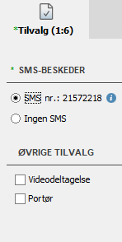

- Tilvælg SMS, under fanen ”Tilvalg”

Når alt information og sms er udfyldt.
- Vælg leveringsdatoen det SKAL være mørkegrønne datoer
- Tryk til sidst på tidspunktet ved aftaletid (kl. 20.02 er et fiktiv klokkeslæt bestillingen leveres som beskrevet under levering)
- Afslut ved at trykke på book (nederst i højre hjørne)
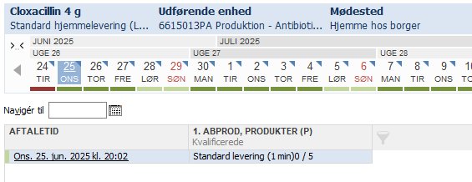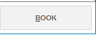

Kontakt produktionen på tlf. 2157 2317 – Hvis der ikke er flere bookingtider. (for at høre om der er kapacitet til mere)

VIGTIGT!
Forståelse af bookingdato og montering af pumpe med benzylpenicillin eller pip/taz
- Den booket dato er leveringsdato
- Hjemmelevering er mellem kl. 15-20.
- Pumperne sættes på dagen efter levering

Forståelse af bookingdato og montering af pumpe med Cloxacillin
Cloxacillin Pumperne har kun 4 døgns holdbarhed inkl. Indløb. derfor
- Skal administrationstidspunkt være mellem kl. 13 og 14.
- Hjemmelevering mandag er mellem kl. 12 og 14 - til brug samme dag
- Hjemmelevering øvrige hverdag er mellem kl. 15-20 og påsættes dagen efter levering
- HUSK at informere hjemmesygepl. om det sene tidspunkt for pumpeskift

